ROMANIA
JUDETUL ILFOV
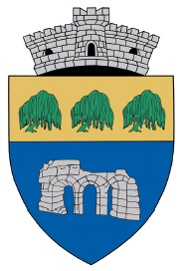

PRIMARIA COMUNEI CHIAJNA
Str. Pacii nr. 75, comuna Chiajna, judetul Ilfov
Tel.021/243.11.22/Fax: 021/436.11.44
www. primariachiajna.ro, e-mail: registratura@primariachiajna.ro

Nr.__________/__________________
CERERE
Pentru obtinerea autorizatiei de acces a autovehiculelor cu masa maxima autorizata egala sau mai mare de 7,5 tone

Subsemnatul/Subscrisa: _____________________________________cu adresa/ sediul_____________________________________________________________ tel:______________________ solicit eliberarea unei autorizatii de acces in zona Chiajna, pentru urmatoarele autovehicule:
1.________________masa maxima autorizata_________to, pentru perioada______________________
2.________________masa maxima autorizata_________to, pentru perioada______________________
3.________________masa maxima autorizata_________to, pentru perioada______________________
MENTIUNI:
1.NECESITATEA TRANSPORTARII /TRANZITARII COMUNEI CHIAJNA
2.TIPUL MARFII TRANSPORTATE
3.DESTINATIA CURSEI
1._____________________________________________________________________
2._____________________________________________________________________
3._____________________________________________________________________
Anexez urmatoarele documente necesare eliberarii autorizatiei de liber acces:
Cerere tip
Copie carte de identitate
Copie dupa talonul autovehiculului
Copie dupa certificatul de inregistrare al firmei(CUI)

OP/chitanta nr.__________data_____________suma________________lei.

Data Semnatura

